TNECOD [7.6.06 - 17:53]
pane Navrátile jste nešťastný ubožák, bylo mě vás líto, když jste byl bánerovanej, ale nic jinýho si nezasluhujete.
Navrátil : Moje odpověď je matematická :
$$\frac{E^{2}}{c^{2}} =p^{2}+m_{0^{2}}\text{.} c^{2}$$
$E^{2} =p^{2} \text{.} c^{2}+ m_{0^{2}}\text{.} c^{4}$ …………………………… ( a ) soudobá fyzika
m².c⁴ = v².m². c² + m₀². c⁴ …………………………… ( a ) soudobá fyzika

m².c⁴ = k².w².m². c² + k² . m₀².c⁴ ………… Můj návrh zápisu. Přitom

m².c⁴ = k².w².m². c² + (t_{c}²/t_{v}²) . m₀².c⁴ … přitom je dle mé konvence k² = t_{c}²/t_{v}²
a…a není to zakázaný ( ! )
m².c⁴. t_{v}² k². w². m². t_{v}²
----------- = ------------------- + m₀².c²
c². t_{c}² t_{c}²

m². c⁴. 2t_{c}² k².w². m². 2t_{c}²
------------- = ------------------- + m₀².c²
c². t_{w}² t_{w}²

m². c⁴. 2t_{c}² c². m². t_{c}²
------------- = ------------------- + m₀².c²
c². t_{w}² t_{w}²

m².c⁴. t_{c}² c². m². t_{c}² . c²
----------- = ------------------- + ½ m₀².c² …… ( b 01 )
c². t_{w}² 2 . x_{HV}²
$\frac{m^{2}\text{.} c^{4}\text{.} t_{c^{2}}}{ c^{2}\text{.} t_{w^{2}}} = \frac{c^{2} \text{.} m^{2} \text{.} c^{2}\text{.} t_{c^{2}}}{2 x_{{\text{HV}}^{2}}} + \frac{1}{2} m_{0^{2}}\text{.} c^{2}$……. ( b 01 )
h² ∂²ψ c².m².t_{c}² .c²
----------- = ------------------- + ½ m₀².c² ……... ( b 02 ), …. pokud má dovoleno od všech bohů
c² . ∂ t_{w}² 2 x_{HV}² pan TNECODe zaměňovat energii za operátor, pak i já smím dle stejného principu z rovnice (b 01 ) udělat rovnici ( b 02 ) tak, že přidám u energie na levé straně rovnice „značku“ parciální derivace funkce ∂ψ .
h² . ∂²ψ h² . ∂²ψ
---------- = ------------------- + ½ ( m₀².c²) ψ ….. ( b 03 ), obdobně přidám „značku“ parciální
c². ∂ t_{w}² 2 . ∂ x_{HV}² derivace funkce ∂ψ u hybnosti a klidové
energie v ( b 03 ) …. co je na tom zakázaného ?
$\frac{ℏ^{2}}{c^{2}} \text{.} \frac{∂^{2}ψ}{∂ t_{w^{2}}} = \frac{ℏ^{2}}{2} \text{.} \frac{∂^{2}ψ}{∂ x_{{\text{HV}}^{2}}} + \frac{1}{2} \left(m_{0^{2}}\text{.} c^{2}\right) ψ$ …….. ( b 03 )
co je na tom fyzikálně vadného zeptáme se Vesmíru….Pak jsem napsal :
$\frac{1}{c^{2}} \text{.} \frac{∂^{2}ψ}{∂ t_{w^{2}}} = \frac{1}{2} \text{.} \frac{∂^{2}ψ}{∂ x_{{\text{HV}}^{2}}} + \frac{1}{2} \left(\frac{m_{0^{2}}\text{.} c^{2}}{ℏ^{2}}\right) ψ$ …… ( b 04 )
$\frac{1}{2}∇^{2}ψ − \frac{1}{c^{2}} \text{.} \frac{∂^{2}ψ}{∂ t^{2}} + \frac{1}{2}{\left(\frac{m_{0}\text{.} c}{ℏ}\right)}^{2}ψ =0$ ( b 05 )
$$\frac{1}{2}\left(\frac{∂^{2}ψ}{∂ x^{2}} + \frac{∂^{2}ψ}{∂ y^{2}} + \frac{∂^{2}ψ}{∂ z^{2}}\right) − \frac{1}{c^{2}} \text{.} \frac{∂^{2}ψ}{∂ t^{2}} + \frac{1}{2}{\left(\frac{m_{0}\text{.} c}{ℏ}\right)}^{2}ψ =0$$
a upravil jsem ( b 04 ) na ( b 05 ), a pomocí „rozdvojeného“ Laplaceova operátoru jsem to upravil na tvar :

1 ∂²ψ 1 1 m₀².c²
---- . ----- = --- _{x}² _{yz}² ψ + --- ( -------- ) ψ …………………………….. ( d ) = ( b 06 )
c². ∂ t_{w}² 2 2 h²
$∇_{x^{2}} ∇_{{\text{yz}}^{2}}ψ +{\left(\frac{m_{0}\text{.} c}{ℏ}\right)}^{2}ψ = \frac{2}{c^{2}} \text{.} \frac{∂^{2}ψ}{∂ t^{2}}$
$∇^{2}ψ +{\left(\frac{m_{0}\text{.} c}{ℏ}\right)}^{2}ψ = \frac{2}{c^{2}} \text{.} \frac{∂^{2}ψ}{∂ t^{2}}$ rovnice ( e ) – Navrátil, ( Tak vyšla mě K-G rovnice )
$∇^{2}ψ − \frac{2}{c^{2}} \text{.} \frac{∂^{2}ψ}{∂ t^{2}} + {\left(\frac{m_{0}\text{.} c}{ℏ}\right)}^{2}ψ = 0$ rovnice ( e )
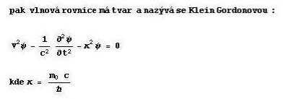 → opis TNECODa
Rozdíl tu je v jednom znaménku a ve „dvojce“ …proč ??
A já si nemohu odpustit své veličinové brýle, kterými vidím rovnici ( e ) takto :
$∇^{2}ψ +{\left(\frac{m_{0}\text{.} c}{ℏ}\right)}^{2}ψ = \frac{2}{c^{2}} \text{.} \frac{∂^{2}ψ}{∂ t^{2}}$ ( e )
1 m₀².c² 2 1
------- + ----------- = --- . ----
x_{HV}² m².c⁴.t_{c}² c² t_{w}²

1 1 2 1
------- + ---------- = --- . ----
x_{HV}² x_{HV}² c² t_{w}²
kde c = x_{HV} / t_{w}
Pane TNECODe…takže jsem udělal jen „zápisovou vadu“, že jsem ²ψ rozdělil na _{x}² _{yz}² ψ a znova tu opisuji to, co už bylo napsáno v předchozím dokumentu :
Operátor Laplaceův representuje tři složky hybnosti do tří délkových dimenzí vesmíru. A protože se vesmír nerozpíná kulovitě, nýbrž do paraboloidu, tak jsem ten operátor „roztrhl“ .
Ať už je takový zápis zcela dobře anebo není ( ! ) ( zlepšení zápisu si domyslete ), je tu jasně vidět POSTUP od rovnice ( a ) k rovnici ( d ) jako od jednoduchého popisu TÉHOŽ ke složitému popisu TŔHOŽ na papíře lidí ( takže nééé popisu téhož, ale z á p i s u téhož ), aniž se co dělo ve skutečném vesmíru. Ptám se : pokud by vesmír sám dělal tuto „lidskou akci“ tj. stav jednoduchý ( a ) proměňoval na stav složitý ( d ) tak by přešel z Pythagorovy věty na vlny ? jak to chcete Vy tu předvádět ??? Jiný smysl předvedení pana TNECODa [6.6.06 - 19:45] nevidím.

……………………………………………………………………………………………………….
Pomocná tabulka vztahů plynoucí z konvence
c = √2 .k . w √2 . t_{c}² = t_{w} . t_{v} x_{c}² = x_{HV} . x_{v}
c = 2 .k² . u √2 .k . t_{c} = t_{w} √2 .k . x_{c} = x_{HV}
w = √2 .k . u √2 .k². t_{v} = t_{w} 2 .k². x_{v} = x_{HV}
v = k . w k . t_{v} = t_{c} √2 .k . x_{v} = x_{c}
c = √2. v
v = √2 .k² . u

Použijeme-li standardní Schrödingerovy operátory

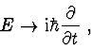

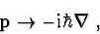

získáme ze vztahu pro energii Klein-Gordonovu rovnici
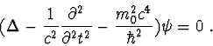 píše literatura fyzikální, co jsem si jí stáhnul z internetu
http://www-troja.fjfi.cvut.cz/cgi-bin/toASCII/~drska/edu/pvok/node116.html zde je ta chyba
$∇^{2}ψ − \frac{2}{c^{2}} \text{.} \frac{∂^{2}ψ}{∂ t^{2}} + {\left(\frac{m_{0}\text{.} c}{ℏ}\right)}^{2}ψ = 0$ ( tak vyšla mě )
……………………………………………………………………………….
http://oldwww.upol.cz/resources/ktf/staff.html#majere fyzikové i s adresami ( Majerníková )

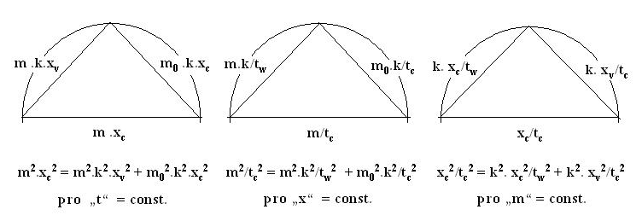

opis z internetu
Klein-Gordon, asi s chybou,
nemá tam být c⁴ ale c²

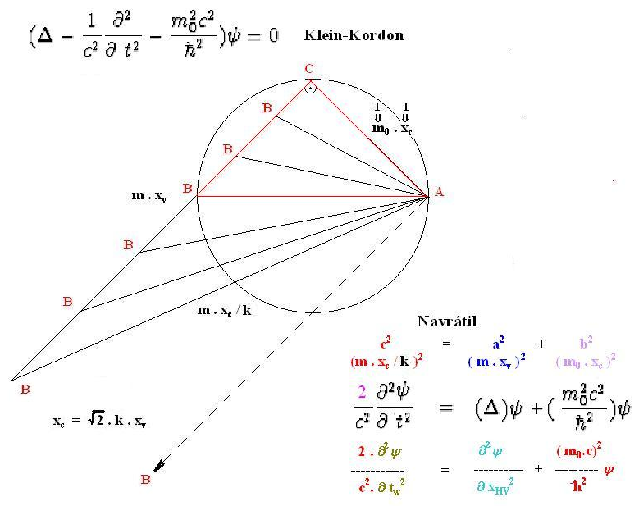

c² = a² + b²
(m . x_{c} / k)² ( m . x_{v} )² ( m₀ . x_{c} )²
zde je asi chyba v c⁴ a možná i znaménko i možná znam. parc. derivace ve jmen. nemá být dvojka …anebo mám špatně znaménko já ( ? )

2 . ∂²ψ ∂²ψ ( m₀.c)²
----------- = ---------- + ----------- ψ
c². ∂ t_{w}² ∂ x_{HV}² h²

2 ∂²ψ ∂²ψ m₀².c²
------------- = ------------- + ------------ ψ
c². ∂t_{w}² ∂x_{HV}² m². c⁴. t_{c}²

2 1 m₀²
------------ = ------------- + ---------
c² . t_{w} x_{HV}² m² x_{c}²

1 m₀² m₀ . x_{HV} m₀ . x_{c}
------- = --------- → ----------- = 1 = ----------
x_{HV}² m² x_{c}² m . x_{c} m . x_{v}

29.06.2006
……………………………………………………………………………………………..…………

http://artemis.osu.cz/mmfyz/qm/qm_4_7.htm Kulhánek píše :
relativistickou kvantověmechanickou pohybovou rovnici, která se obvykle nazývá rovnicí Kleinovou-Gordonovou [1], [2].

Dosazením předpokládaného tvaru pro stacionární vlnové funkce je pak dále možno získat i odpovídající rovnici bezčasovou.

Do Kleinovy-Gordonovy rovnice je možno doplnit i členy reprezentující interakci studované částice s okolím. Například zahrnutí elektromagnetické interakce umožnilo aplikovat tuto rovnici na atom vodíku a získat tak relativistické korekce, které nejsou nerelativistickou Schrödingerovou teorií postiženy. Provedené výpočty však ukázaly, že Kleinova-Gordonova rovnice v tomto případě uspokojivé výsledky neposkytuje. Později byla zjištěna příčina tohoto selhání. Získaná rovnice totiž přesně popisuje pouze relativistickou dynamiku částic s nulovým spinem (např. π-mezonů, pionů). Pro částice se spinem nenulovým (např. elektrony) použitelná není. Pro takové částice musíme použít rovnici jinou. Tu na konci dvacátých let 20. století sestavil anglický fyzik P. Dirac.
Neposkytuje proto, že je špatně…; totiž je postavena vadně pro Pythagorovu větu. 29.06.2006
……………………………………………………………………………………………………….…….
TNECOD napsal

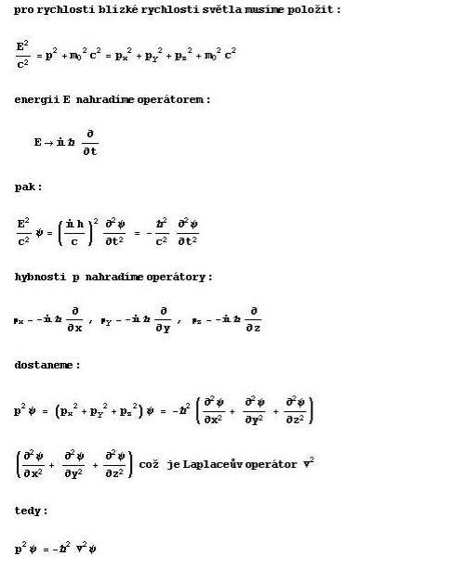
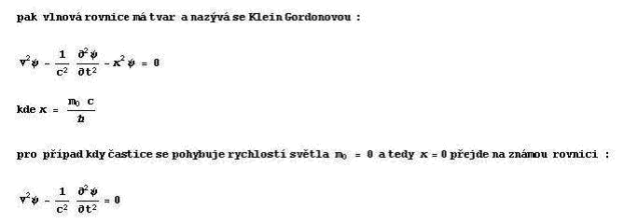

Znova to proberu :

E²
+ --- = + p² + m₀² . c² . 1 …. tato rovnice podle K-G přejde do vlnové r.
c²
h². ∂²ψ h² . ∂²ψ
– ---------- = – ------------ + ( m₀² . c² ) ψ ….. takto tu vlnovou r. zapsal TNECODe
c² . ∂ t _{i}² ∂ x _{i}²

2 ∂²ψ ∂²ψ m₀².c²
+ ---------- = + ----------- + ----------- ψ …..takto je „podle mě“ dobře(důkazy později)
c². ∂t_{w}² ∂x_{HV}² h²
t_{c}²
m². c⁴ = + m². v² . c² + m₀². c⁴ . --- …. a převedeno zpět s ukáz. „chybějícího č.“
t_{v}²
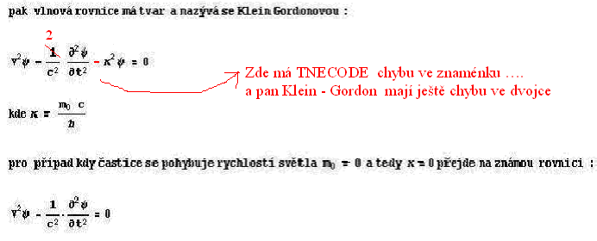

04.07.2006
RESEME : co je dobře a co ne ??? Na to je potřeba dobrý matematik….a dobrý slušný člověk. Na Mageu debatující odpovídají takto :

http://www.hypothesis-of-universe.com/documents/j/j23.doc

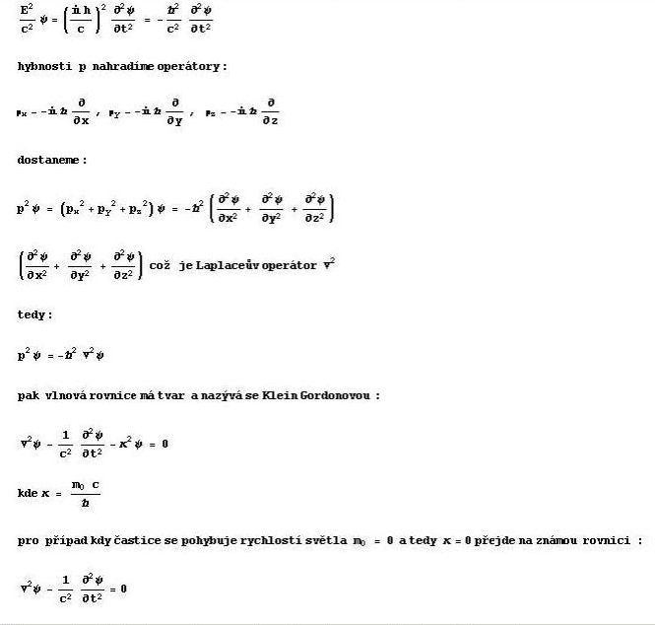

17.08.2006 jsem si všiml že o tom také mluví Hála…a je vidět že to vnímá TAKY jako Pythagorovu větu.
Vojta Hála  Založen: 06. 06. 2004  Příspěvky: 457  Bydliště: Žižkov
  Zaslal: st, 16. srpen 2006, 23:20 Předmět:
  Vojta Hála napsal:
  ... má Hamiltonův operátor tvar
  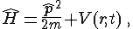
  Ještě mě napadlo poznamenat pro lepší představu, že je klasická kinetická energie. Tohle
  je vlastně celková energie jako součet kinetické a potenciální, jen místo klasických veličin máme operátory. Podobně když budeme chtít relativistickou verzi Schrödingerovy rovnice, dosadíme kvantové operátory energie a hybnosti do výrazu pro čtverec energie a máme Klein-Gordonovu rovnici
  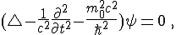
  kde už se s prostorovými a časovými souřadnicemi zachází celkem demokraticky podle Lorentzovy transformace. Ale to už jsem dost off topic.
  Jako další literaturu doporučím Lubomír Skála, Úvod do kvantové mechaniky. Ale nevěřte zadní straně obálky, že výklad nepředpokládá hlubší matematickou průpravu. ;-)
Návrat nahoru
Vojta Hála  Založen: 06. 06. 2004  Příspěvky: 457  Bydliště: Žižkov
  Zaslal: st, 16. srpen 2006, 23:22 Předmět:
  Vojta Hála napsal:
  ... čtverec energie
  Ach jo. Na levé straně mělo být samozřejmě .

Ještě mě napadlo poznamenat pro lepší představu, že je klasická kinetická energie. Tohle je vlastně celková energie jako součet kinetické a potenciální, jen místo klasických veličin máme operátory. Podobně když budeme chtít relativistickou verzi Schrödingerovy rovnice, dosadíme kvantové operátory energie a hybnosti do výrazu pro čtverec energie a máme Klein-Gordonovu rovnici

